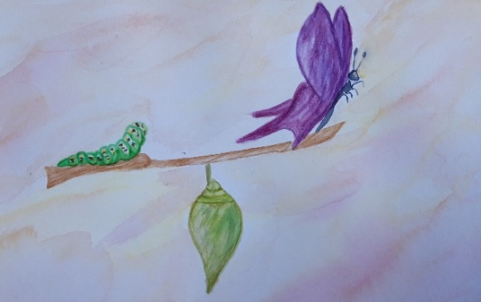

**LA BIOENERGIE QUANTIQUE EN QUELQUES MOTS :**

**QU’EST CE QUE C’EST ?**

Il s'agit d'une méthode holistique, qui prend en considération la personne dans sa globalité, incluant toutes ses dimensions : physique, émotionnelle, mentale et spirituelle.

Nous possédons tous un corps énergétique dans lequel nous retrouvons toutes nos informations passées, présentes, futures. Ces mémoires viennent constituer nos modes de fonctionnements, nos systèmes de pensées, nos croyances et peuvent créer des blocages dans notre vie, dans différents domaines tels que : professionnel, affectif, santé, famille, relation sociale, évolution personnelle… Ce champ énergétique va émettre une vibration qui va rentrer en résonnance avec l’extérieur, et tel un aimant, il va attirer à lui les situations qui vont correspondre à ses vibrations. Donc si ce dernier est pollué, si nous avons des croyances limitantes, des schémas inconscients bloquants, nous allons attirer à nous ce que nous ne voulons pas vivre. De fait, nous nous créons une réalité qui ne nous correspond pas.

**COMMENT VAIS-JE INTERVENIR ?**

Je vais rechercher dans votre champs énergétique et votre inconscient, les informations qui sont en lien avec votre problématique et qui viennent vous bloquer. Je vous en fais prendre conscience afin que vous puissiez comprendre pourquoi vous vivez cette situation. Par la suite, nous ré-harmoniserons les informations afin de faire circuler différemment l’énergie dans votre corps. Par conséquent, votre vibration changera, vous attirerez dans votre vie ce qui vous correspondra le mieux.

Ainsi, la bioénergie quantique vous aide à retrouver les causes pour vous permettre de mieux comprendre ce que vous vivez, de lever les freins et d’aller à la rencontre de vous-même afin d'être conscient(e) de votre réalité et de devenir le créateur de votre vie.

**DEROULEMENT D’UNE SEANCE :**

La séance peut se faire soit en présentiel et/ou à distance. Elle dure 1h30. Les 15-20 dernières minutes seront dédiées à un soin énergétique à viser relaxante.

Suivant la demande, la 1ère séance peut se faire à distance même si part la suite, elle se fera en présentiel.

Elle combine deux méthodes principalement :

* la bioénergie : étude de votre champ énergétique. (Toutes vos mémoires, expériences de vie, traumatismes) où il peut y avoir des pollutions énergétiques.
* la kinésiologie psycho-émotionnelle : travail fait avec votre inconscient grâce à un test musculaire permettant un bilan énergétique, physique et émotionnel.

Pour toutes séances, une fiche de renseignements à remplir vous sera envoyée et sera à retourner par email. Pour les séances à distance, il sera nécessaire de m’envoyer une photo de vous de la tête aux pieds et une fois la séance faite, vous recevrez un compte rendu audio. Nous pourrons éventuellement convenir d’un rendez-vous téléphonique/visio pour pouvoir échanger ensemble.